ĐẠI HỌC ĐÀ NẴNG

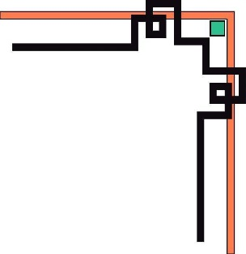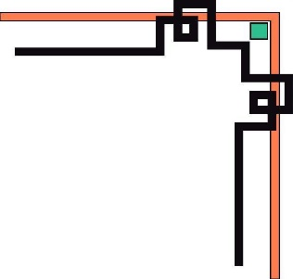

**TRƯỜNG ĐẠI HỌC SƯ PHẠM ĐÀ NẴNG**



**BÁO CÁO**

**TẠO 2 BẢNG VÀ MỐI QUAN HỆ**

**(20%)**

**Người thực hiện** : Phạm Văn Phi

**Lớp :** 21CNTT3

Đà Nẵng, ngày 4/2025

Sơ đồ dữ liệu gồm các bảng:

DMSV, DMKHOA, DMMH, KETQUA ( trang 10-12) em phân tích các quan hệ như sau:

* ( DMSV – DMKHOA )
* Quan hệ 1-N
* Mỗi sinh viên thuộc về một khoa, thể hiện qua thuộc tính MaKhoa
* Một khoa có thể có nhiều sinh viên
* Đây là mối quan hệ 1-N ( một khoa – nhiều sinh viên)
* ( DMSV – DMMH thông qua KETQUAN )
* Quan hệ N-N
* Một sinh viên có thể học nhiều môn học và mỗi môn học có nhiều sinh viên
* Quan hệ nhiều nhiều này thông qua bảng trung gian KETQUA với MaSV và MaMH
* Đây là mối quan hệ N-N
* ( Quan hệ 1-N trong bảng KETQUA )
* Một sinh viên có thể thi nhiều lần thi

Bảng NHANVIEN, **PHONGBAN**, DIADIEM_PHONG, DUAN, PHANCONG, THANNHAN

( trang 20-22) em phân tích các quan hệ như sau:

* Bảng NHANVIEN

Quan hệ :

* 1-N với PHONGBAN: Mỗi nhân viên thuộc về một phòng ban, một phòng ban có nhiều nhân viên -> MaPB = Phong
* 1-N với THANNHAN: Một nhân viên có thể có nhiều thân nhân.
* Bảng PHONGBAN

Quan hệ :

* 1-1 với NHANVIEN: Mỗi phòng ban có 1 trưởng phòng.
* 1-N với DIADIEM_PHONG: Một phòng ban có thể có nhiều địa điểm hoạt động.
* Bảng DIADIEM_PHONG

Quan hệ :

* n-1 với PHONGBAN : một phòng ban có nhiều địa điểm
* Bảng DUAN

Quan hệ :

* n-1 với PHONGBAN: Mỗi dự án được quản lý bởi một phòng ban.
* n-n với NHANVIEN qua PHANCONG: Một dự án có nhiều nhân viên tham gia, một nhân viên có thể tham gia nhiều dự án.
* Bảng PHANCONG

Quan hệ :

* n-n giữa NHANVIEN và DUAN : Một dự án có nhiều nhân viên tham gia, một nhân viên có thể tham gia nhiều dự án.
* Bảng THANNHAN

Quan hệ :

* 1-n với NHANVIEN : Mỗi thanh nhân có nhiều nhân viên.